一建继续教育在线学习小程序
使用说明

- 打开微信搜索小程序“育建宁微平台”并添加。
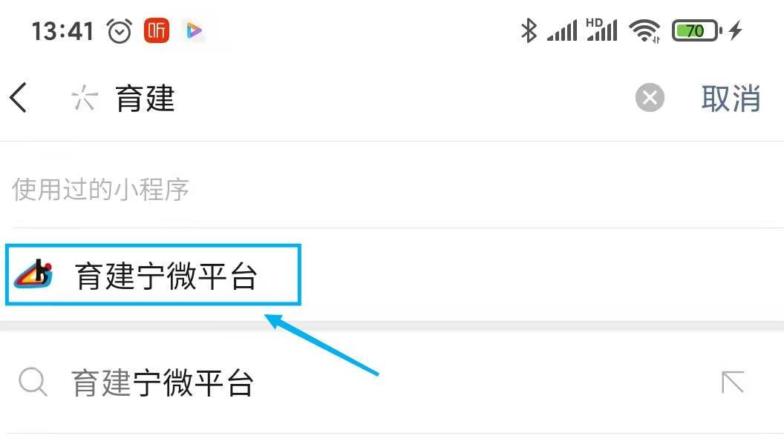

点击微信一健登录（已报名人员，登录账号为身份证号，密码为身份证后六位）。
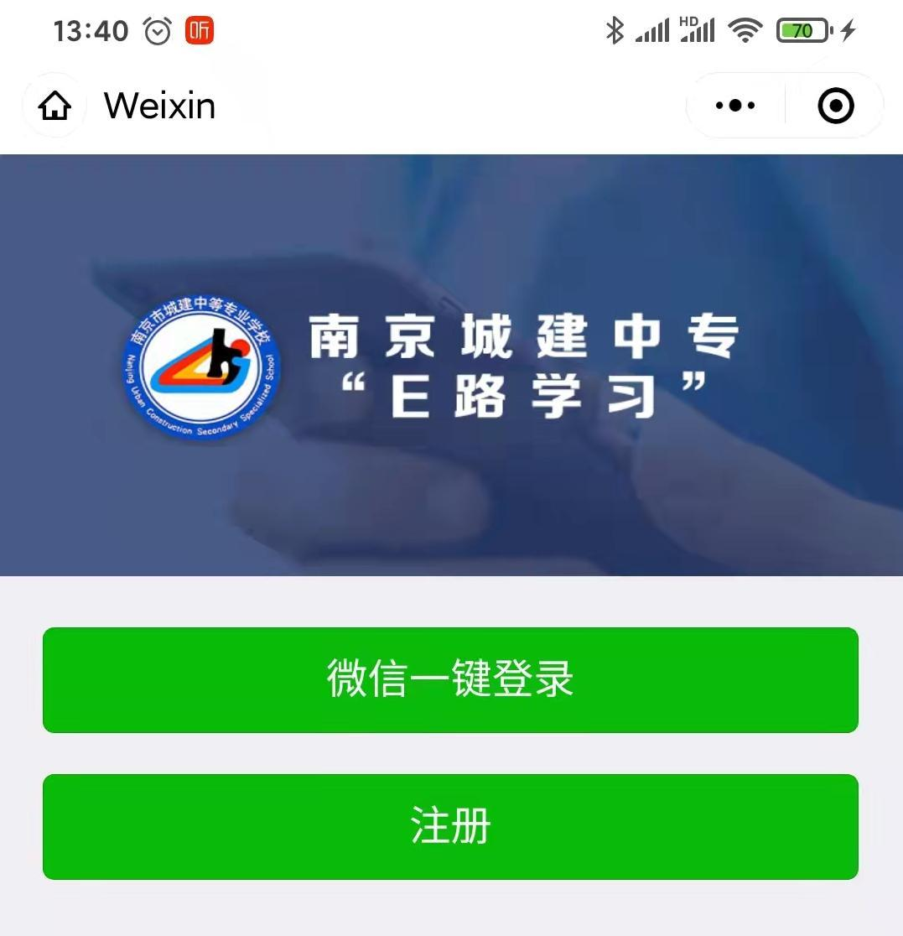

- 点击更改头像，上传个人免冠照片
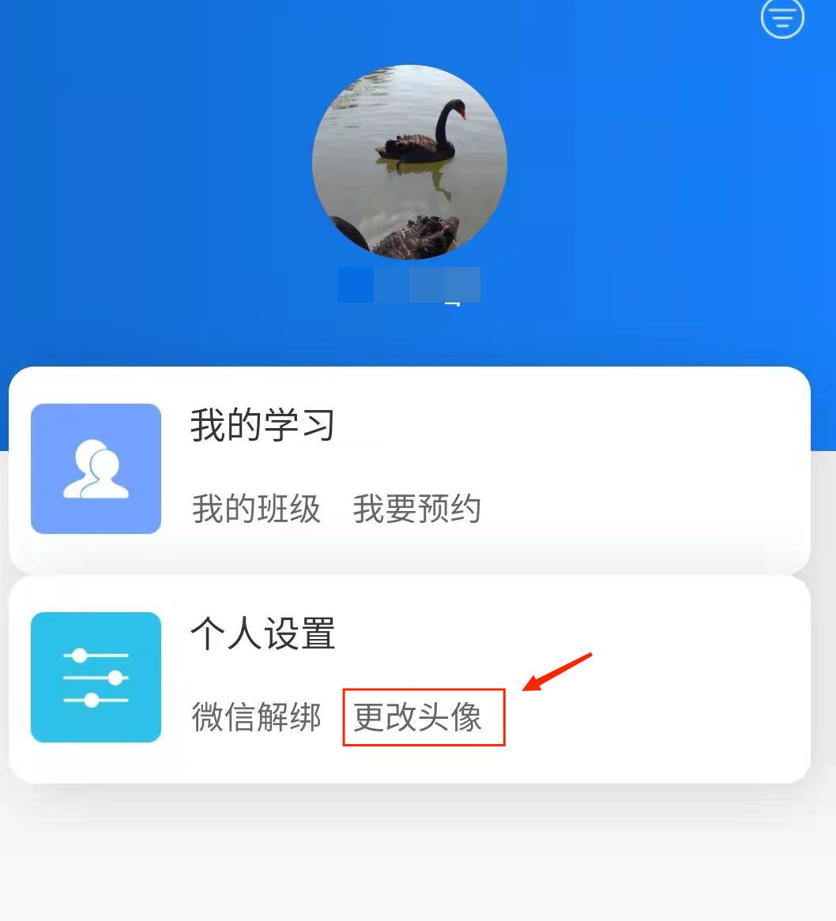

- 点击“我的班级”进入系统，点击“选课”—“我要换课”选择课程。
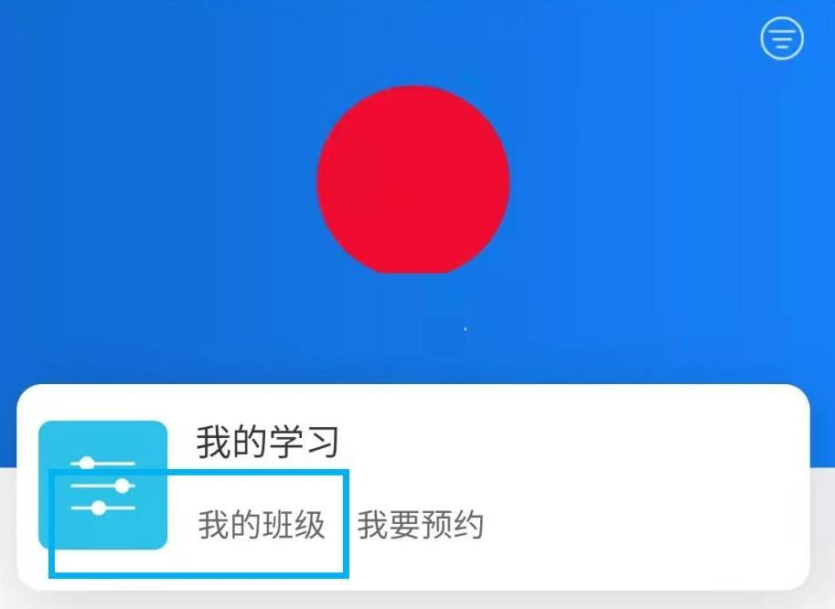
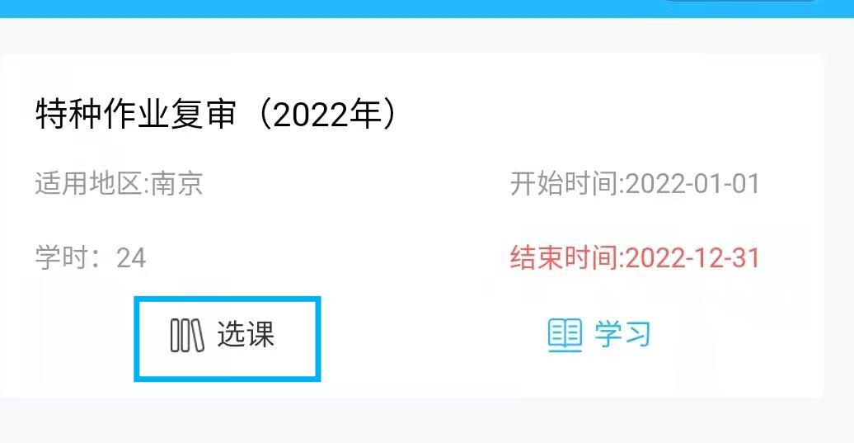
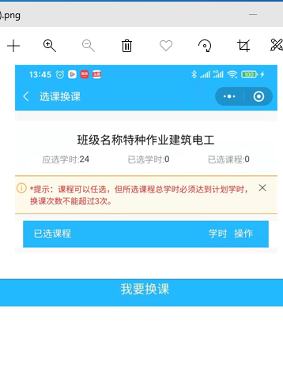

四、选完课程点击“学习”可以在线学习。

